PS：前15页是图片，后面是ai生成的文字总结，可大致看看，然后删掉觉得没用的图片

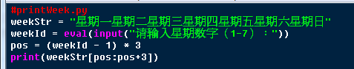
Input获取用户输入；eval将字符串改为数字；若输入3，输出为星期三。
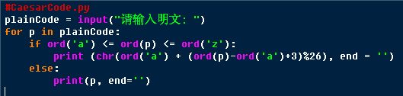
凯撒密码：使用右移三位的字母替换原字母，实现加密
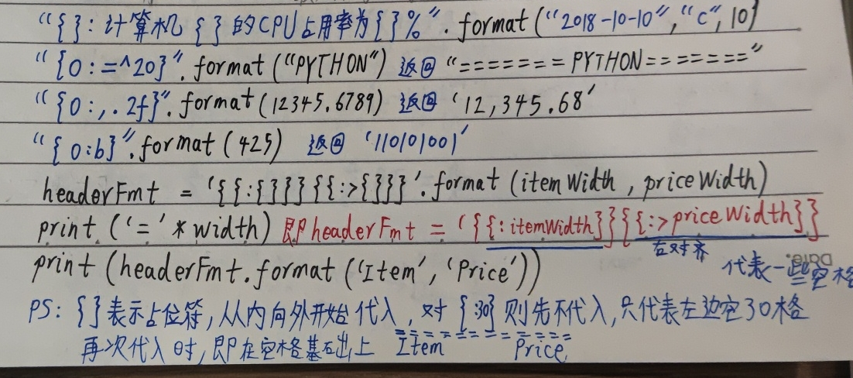
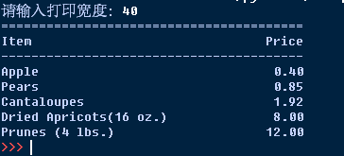
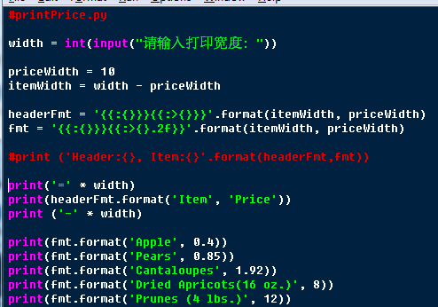
以上为字符串格式化内容
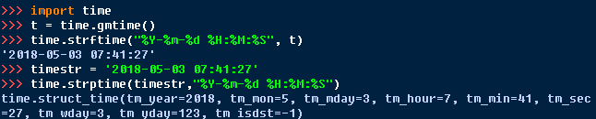
时间格式化
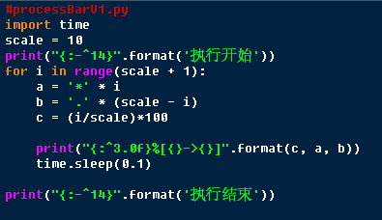
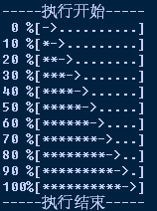打印进度条效果
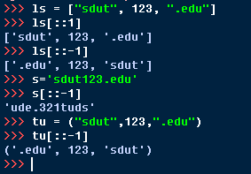
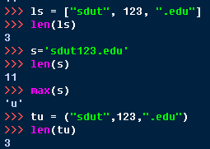
序列通用操作符与简单函数和方法
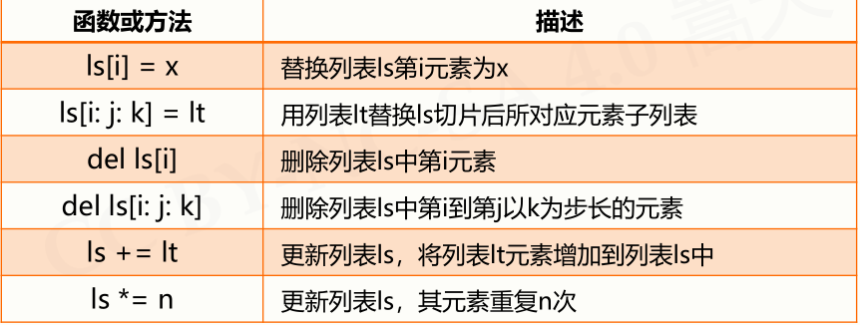
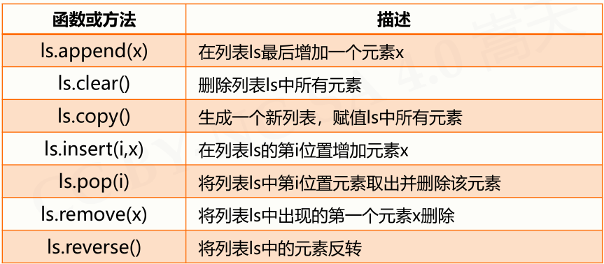
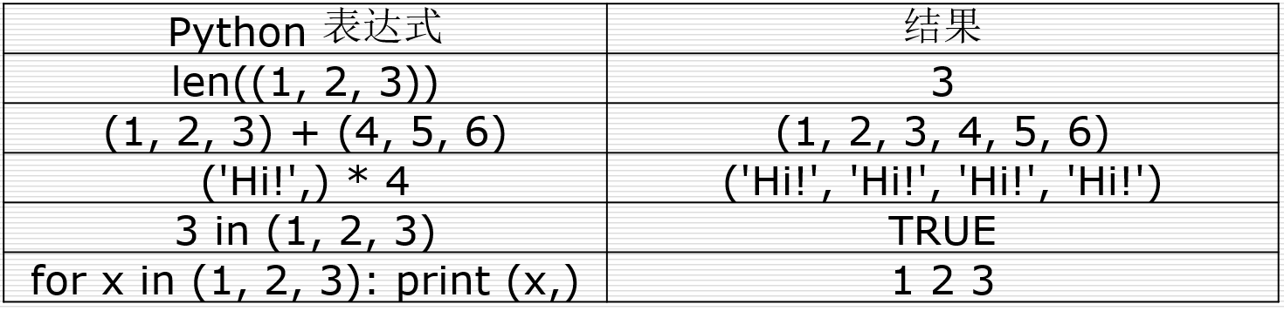
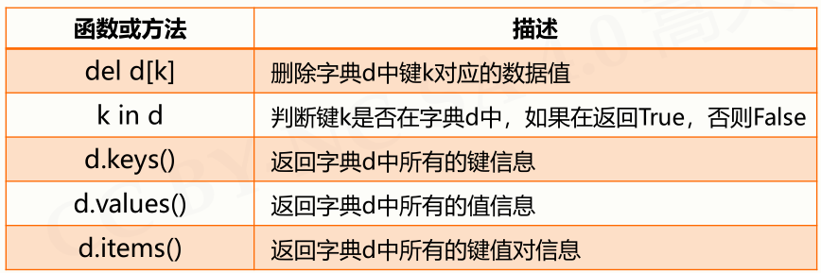
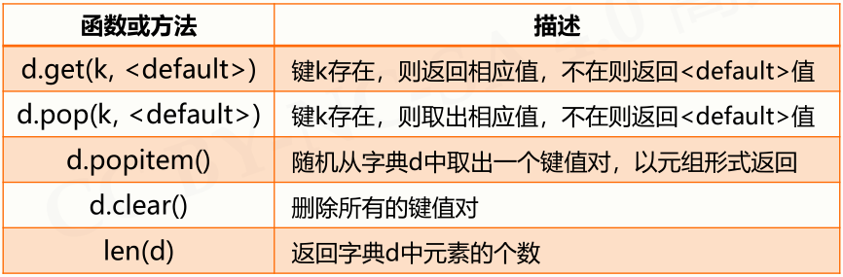
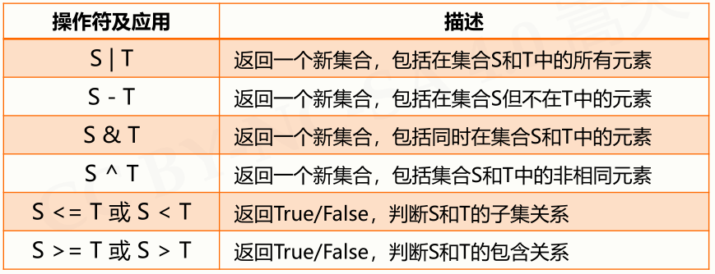
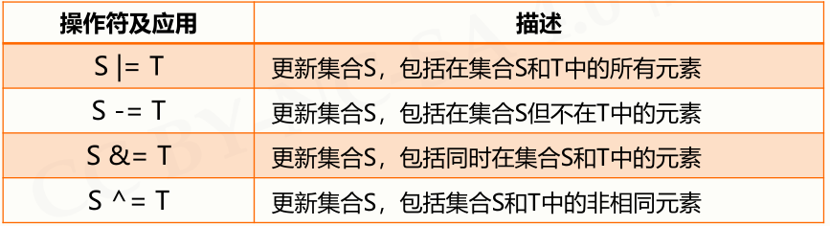
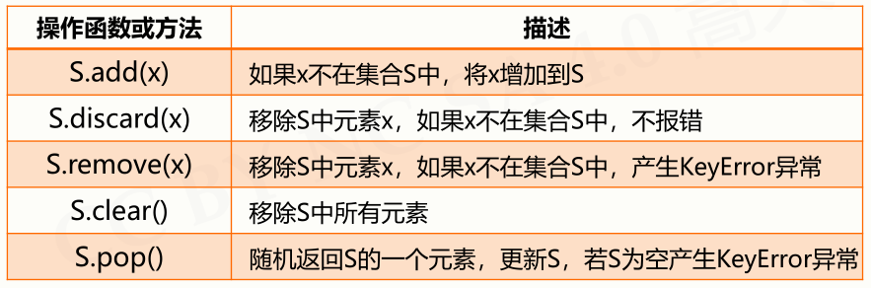
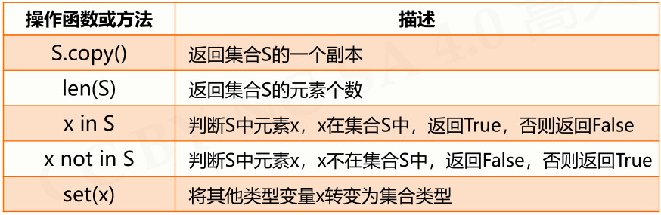
列表，元组，字典，集合
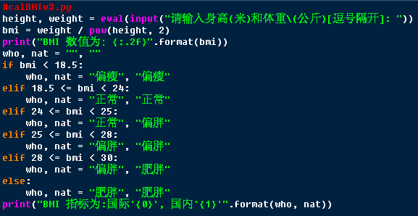
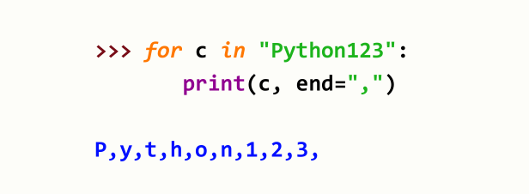分支与循环结构
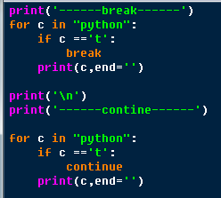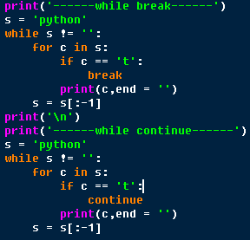break, continue
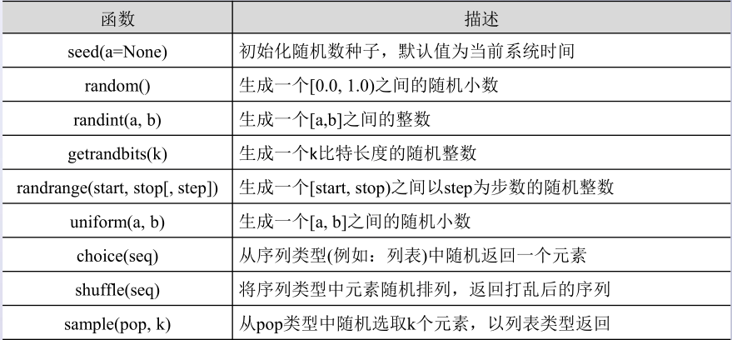
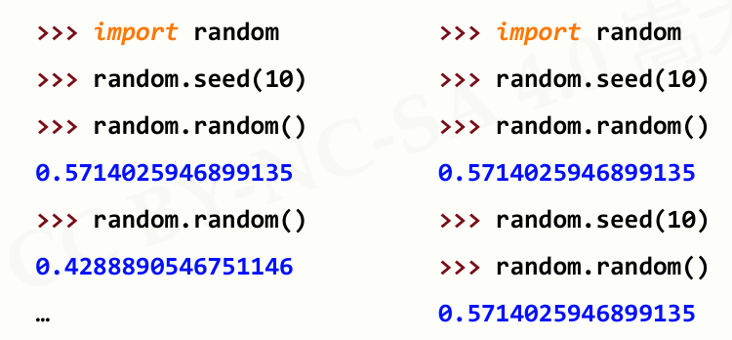
random库
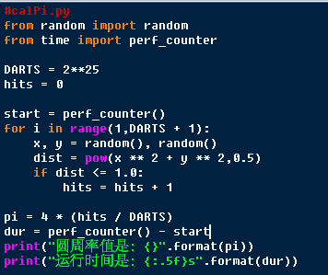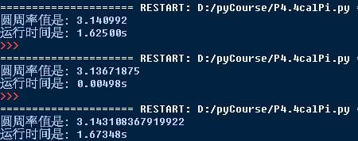
蒙特卡洛方法求圆周率
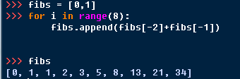
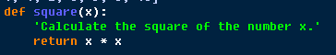
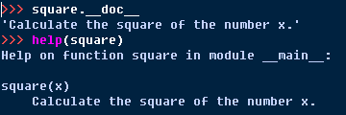
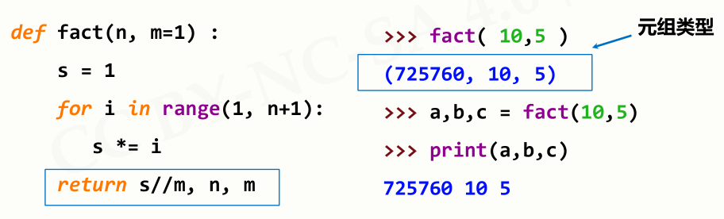
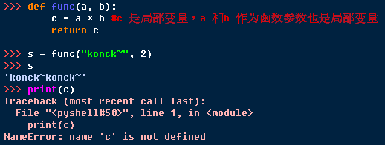
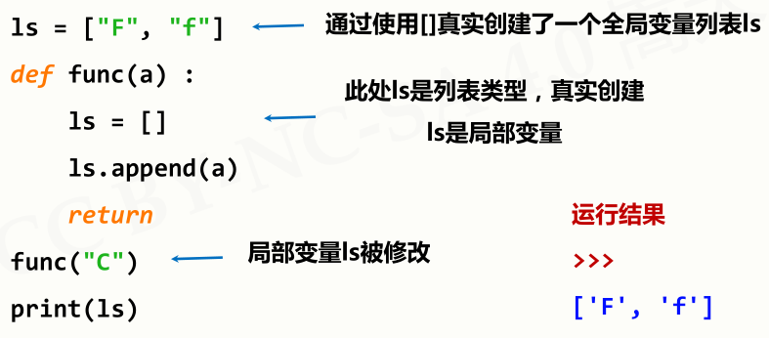
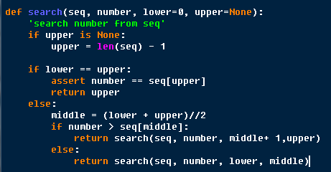
函数：定义，文档，返回值，局部变量，二分查找
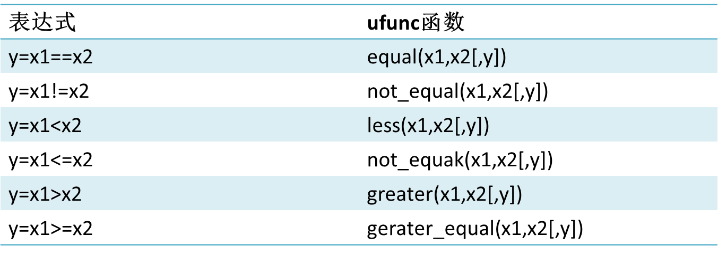
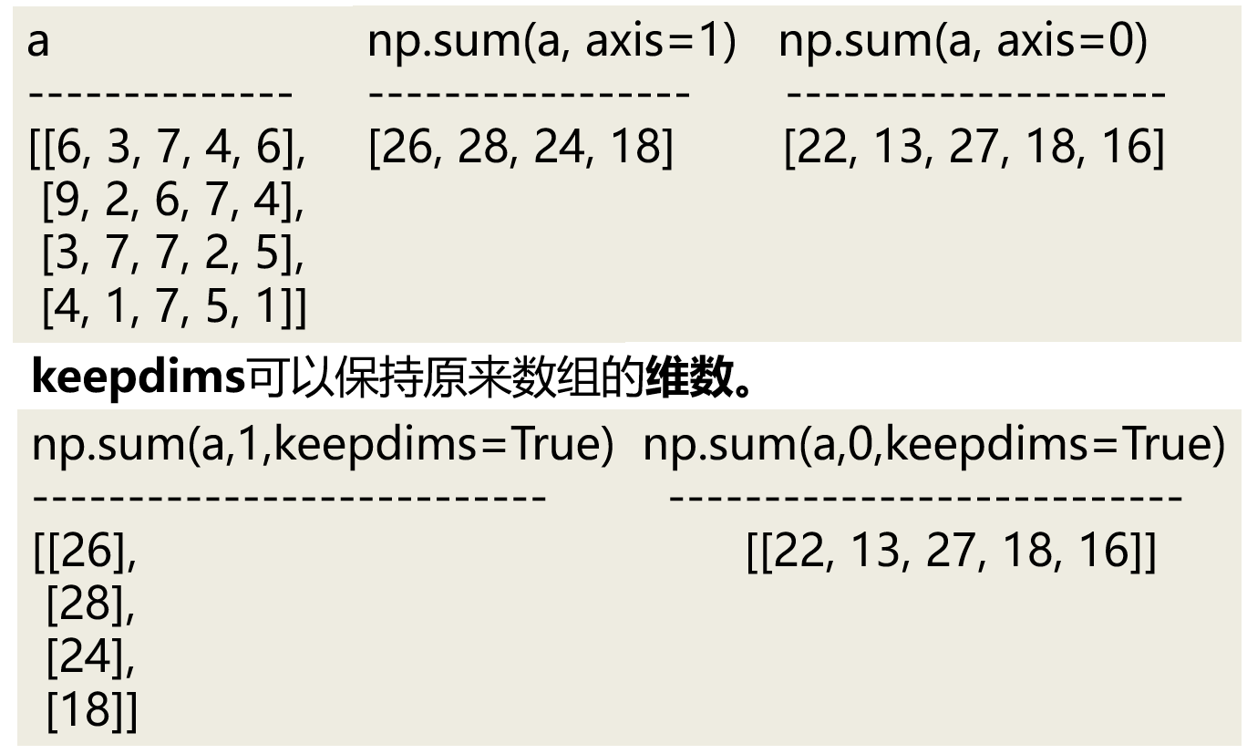
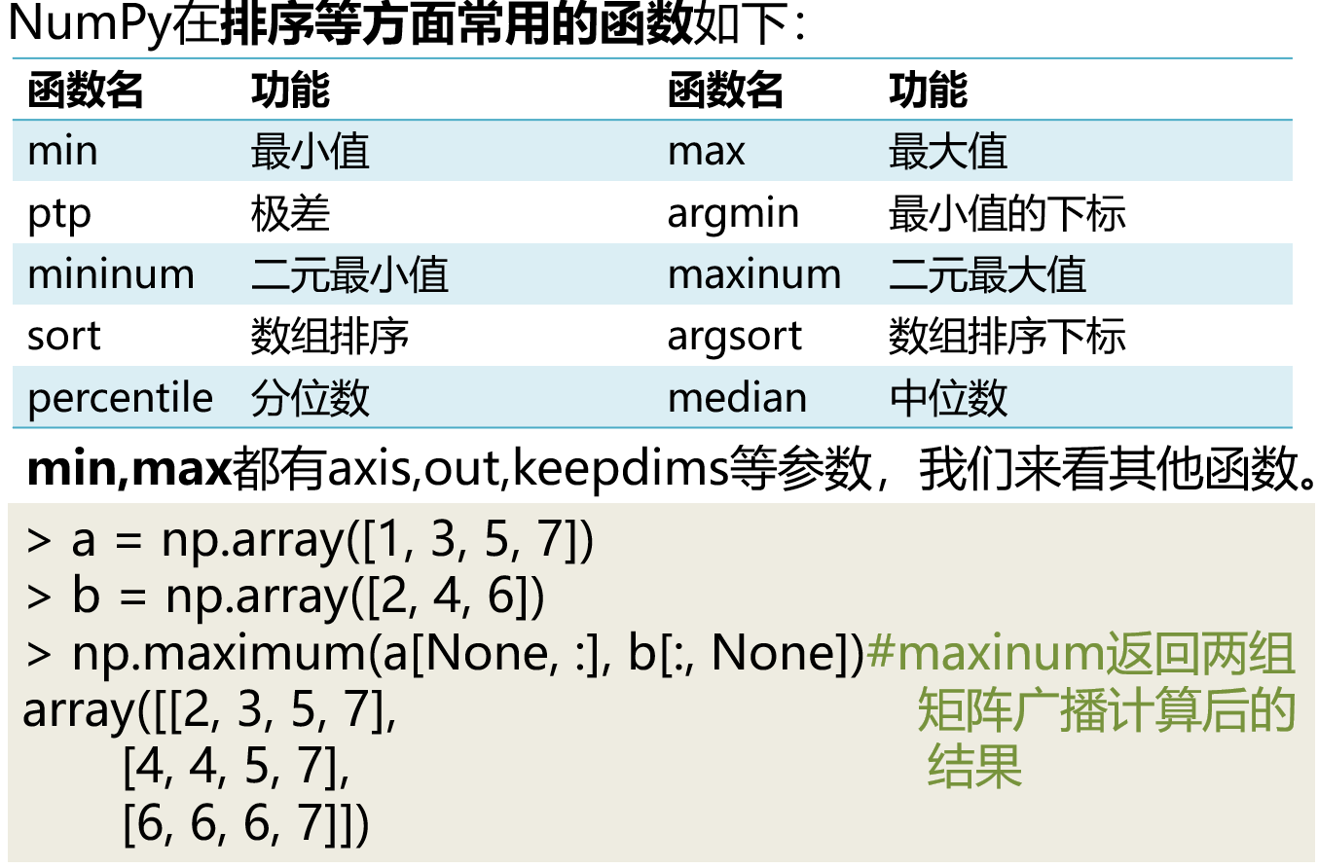
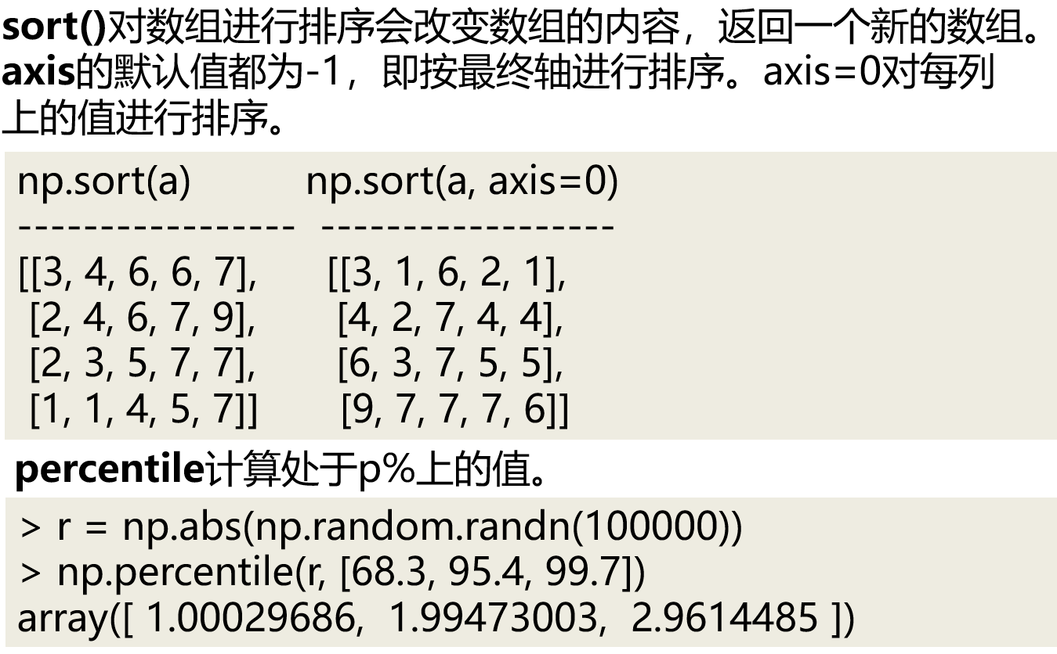
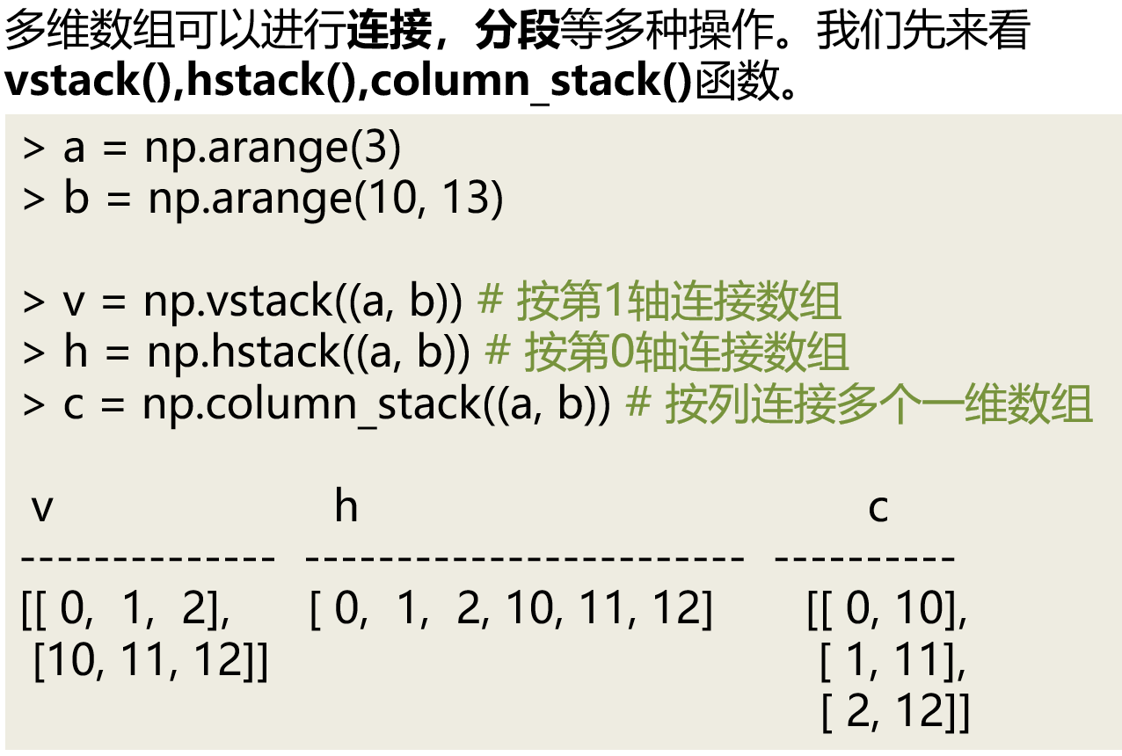
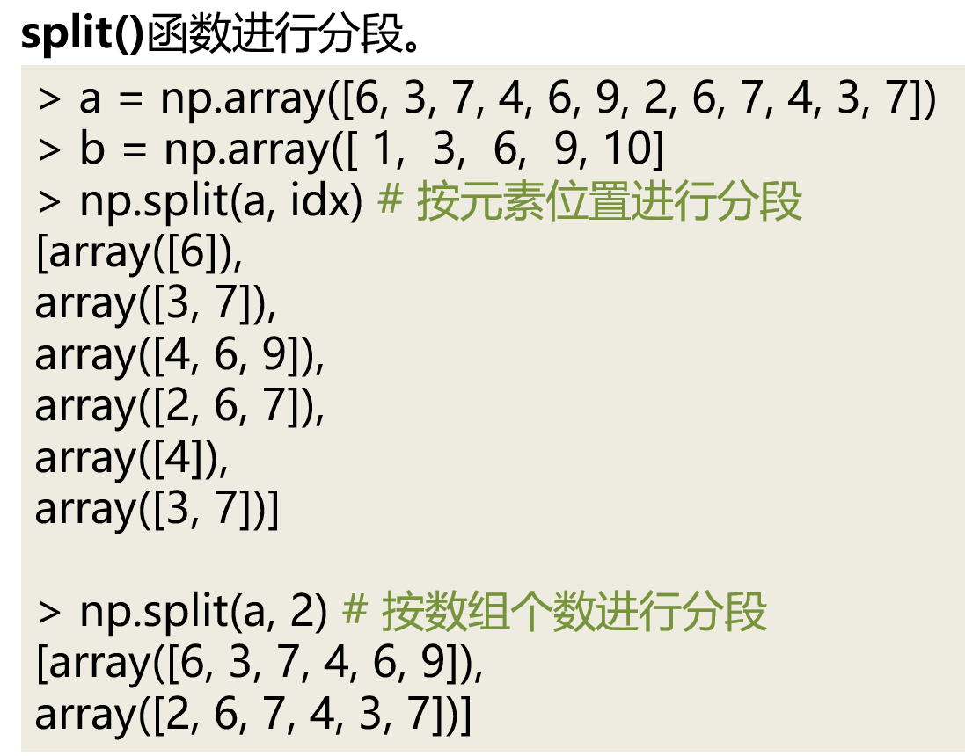
NumPy中多项式函数可以用一维数组表示。a[0]为最高次，a[-1]为常数项。
numpy.linalg模块包含线性代数的函数。使用这个模块，可以计算逆矩阵、求特征值、解线性方程组以及求解行列式等.

使用numpy.linalg模块中的inv函数计算了逆矩阵，并检查了原矩阵与求得的逆矩阵相乘的结果确为单位矩阵。inversion.py文件。
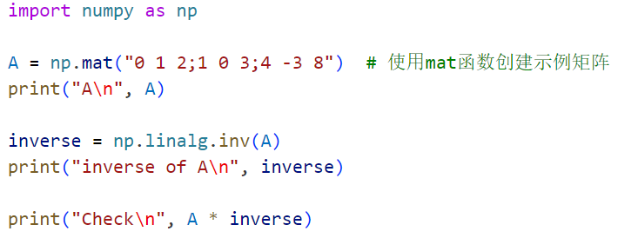

求解线性方程组：numpy.linalg中的函数solve可以求解形如 Ax = b 的线性方程组，其中 A 为矩阵，b 为一维或二维的数组，x 是未知变量。
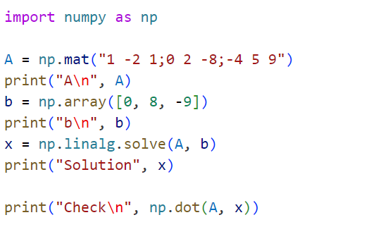
特征值（eigenvalue）即方程 Ax = ax 的根，是一个标量。其中，A 是一个二维矩阵，x 是一个一维向量。特征向量（eigenvector）是关于特征值的向量。在numpy.linalg模块中，eigvals函数可以计算矩阵的特征值，而eig函数可以返回一个包含特征值和对应的特征向量的元组。
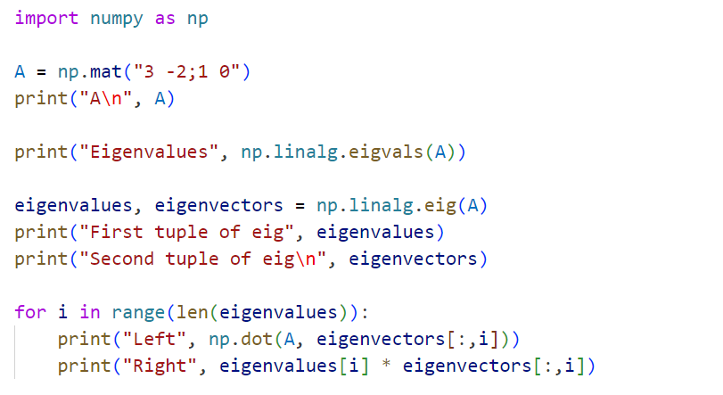

在numpy.linalg模块中的svd函数可以对矩阵进行奇异值分解。该函数返回3个矩阵——U、Sigma和V，其中U和V是正交矩阵，Sigma包含输入矩阵的奇异值。
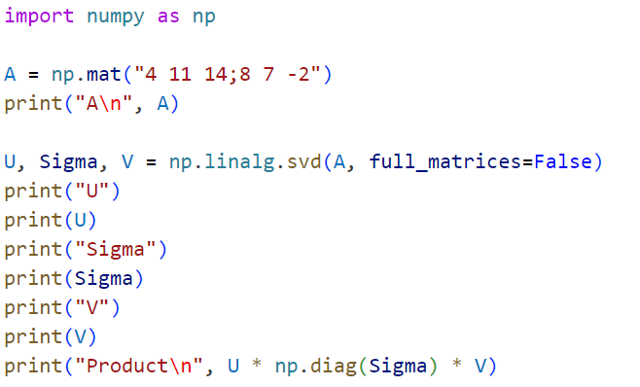

摩尔·彭罗斯广义逆矩阵（Moore-Penrose pseudoinverse）可以使用numpy.linalg模块中的pinv函数进行求解。计算广义逆矩阵需要用到奇异值分解。inv函数只接受方阵作为输入矩阵，而pinv函数则没有这个限制。
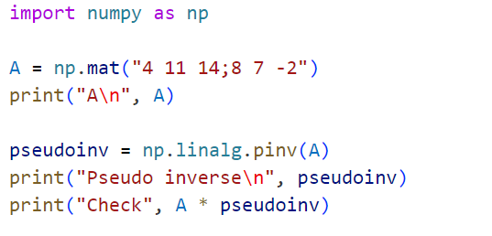

numpy.linalg模块中的det函数可以计算矩阵的行列式。
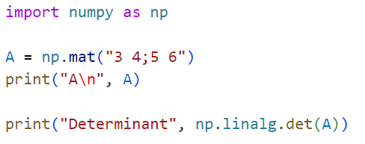

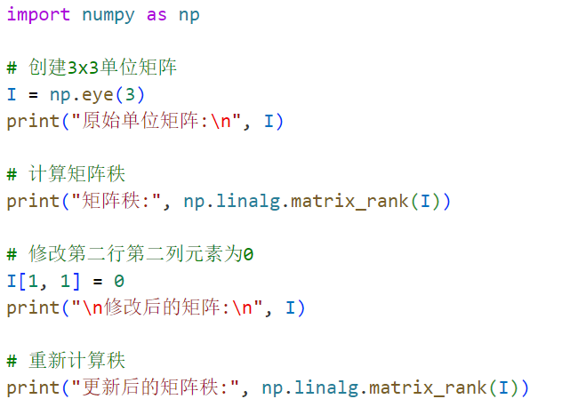
Python 核心知识点总结（打印版）
模块一：输入输出与字符串处理
1. 用户输入与类型转换
# 基本输入
weekId = eval(input("请输入星期数字(1-7):")) # eval()将字符串转为数字

# 凯撒密码加密示例
plainCode = input("请输入明文:")
for p in plainCode:
if ord('a') <= ord(p) <= ord('z'):
print(chr(ord('a') + (ord(p) - ord('a') + 3) % 26), end="")
else:
print(p, end="")
2. 字符串切片操作
# 星期打印示例
weekStr = "星期一星期二星期三星期四星期五星期六星期日"
weekId = 3
pos = (weekId - 1) * 3
print(weekStr[pos:pos+3]) # 输出"星期三"

# 序列反转
s = 'sdut123.edu'
print(s[::-1]) # 'ude.321tuds'
模块二：字符串格式化方法
1. 基本格式化语法
# 位置参数
"{}:计算机{}的CPU应用为{}%".format("2018-10-10", "c", 10)

# 数字格式化
"{:,.2f}".format(12345.6789) # "12,345.68"
"{0:b}".format(425) # "110101001"（二进制）

# 对齐格式化
"{0:=^20}".format("PYTHON") # "=======PYTHON======="
2. 高级格式化应用
# 表格对齐格式化
headerFmt = '{:{itemWidth}}{:>{priceWidth}}'
width = 40
itemWidth = 30
priceWidth = 10

print('=' * width)
print(headerFmt.format('Item', 'Price',
itemWidth=itemWidth, priceWidth=priceWidth))
# 输出：Item Price
模块三：数据结构操作
1. 列表(List)操作
修改操作：
- ls[i] = x- 替换第i个元素
- ls[i:j:k] = lt- 切片替换
- del ls[i]- 删除元素
- ls += lt- 列表扩展
- ls *= n- 列表重复
方法操作：
- ls.append(x)- 末尾添加
- ls.insert(i, x)- 指定位置插入
- ls.pop(i)- 取出并删除
- ls.remove(x)- 删除首个匹配项
- ls.reverse()- 反转列表
- ls.clear()- 清空列表
2. 元组(Tuple)操作
# 元组不可变，但支持基本操作
tup = (1, 2, 3)
len(tup) # 3
tup + (4, 5, 6) # (1, 2, 3, 4, 5, 6)
('Hi!',) * 4 # ('Hi!', 'Hi!', 'Hi!', 'Hi!')
3 in (1, 2, 3) # True
3. 字典(Dictionary)操作
基本操作：
- del d[k]- 删除键值对
- k in d- 检查键是否存在
- d.keys()- 所有键
- d.values()- 所有值
- d.items()- 所有键值对
方法操作：
- d.get(k, default)- 安全获取值
- d.pop(k, default)- 取出并删除
- d.popitem()- 随机取出键值对
- d.clear()- 清空字典
4. 集合(Set)操作
集合运算：
- S | T- 并集
- S - T- 差集
- S & T- 交集
- S ^ T- 对称差集
集合方法：
- S.add(x)- 添加元素
- S.discard(x)- 安全移除
- S.remove(x)- 移除元素（不存在报错）
- S.pop()- 随机弹出元素
模块四：程序控制结构
1. 条件分支结构
# BMI计算示例
height, weight = eval(input("请输入身高(米)和体重(公斤)[逗号隔开]:"))
bmi = weight / pow(height, 2)

if bmi < 18.5:
who, nat = "偏瘦", "偏瘦"
elif 18.5 <= bmi < 24:
who, nat = "正常", "正常"
elif 24 <= bmi < 25:
who, nat = "正常", "偏胖"
# ... 其他条件分支
2. 循环结构
# 字符串遍历
for c in "Python123":
print(c, end=",") # 输出: P,y,t,h,o,n,1,2,3,
模块五：随机数生成
1. random库常用函数
import random

random.seed(10) # 设置随机种子
random.random() # [0.0, 1.0)随机小数
random.randint(1, 100) # [1, 100]随机整数
random.choice([1, 2, 3, 4, 5]) # 随机选择元素
random.shuffle([1, 2, 3, 4, 5]) # 随机打乱序列
2. 随机数种子重要性
random.seed(10)
print(random.random()) # 0.5714025946899135
random.seed(10)
print(random.random()) # 0.5714025946899135（结果相同）
模块六：函数定义与使用
1. 函数基础
def func(a, b):
c = a * b # c是局部变量
return c

s = func("knock~", 2) # 返回"knock~knock~"
2. 变量作用域
ls = ["F", "f"] # 全局变量

def func(a):
ls = [] # 局部变量，不影响全局ls
ls.append(a)
return ls

func("C")
print(ls) # 仍然输出['F', 'f']
3. 递归函数（二分查找）
def search(seq, number, lower=0, upper=None):
if upper is None:
upper = len(seq) - 1
if lower == upper:
return upper
else:
middle = (lower + upper) // 2
if number > seq[middle]:
return search(seq, number, middle + 1, upper)
else:
return search(seq, number, lower, middle)
模块七：NumPy数值计算
1. 数组创建与操作
import numpy as np

# 数组连接操作
a = np.arange(3) # [0, 1, 2]
b = np.arange(10, 13) # [10, 11, 12]

v = np.vstack((a, b)) # 垂直堆叠
h = np.hstack((a, b)) # 水平堆叠
c = np.column_stack((a, b)) # 按列连接
2. 数组统计函数
基本统计：
- np.min() / np.max()- 最小值/最大值
- np.ptp()- 极差
- np.argmin()- 最小值索引
- np.median()- 中位数
- np.percentile()- 分位数
数组排序：
a = np.array([[6,3,7,4,6], [9,2,6,7,4], [3,7,7,2,5], [4,1,7,5,1]])

np.sort(a) # 每行排序
np.sort(a, axis=0) # 每列排序
np.percentile(r, [68.3, 95.4, 99.7]) # 计算分位数
3. 数组分段操作
a = np.array([6,3,7,4,6,9,2,6,7,4,3,7])
idx = np.array([1,3,6,9,10])

np.split(a, idx) # 按指定位置分段
np.split(a, 2) # 平均分成2段
模块八：线性代数运算
1. 矩阵基本运算
import numpy as np

# 矩阵创建
A = np.mat("0 1 2; 1 0 3; 4 -3 8")

# 逆矩阵计算
inverse = np.linalg.inv(A)
print("逆矩阵:\n", inverse)
2. 线性方程组求解
A = np.mat("1 -2 1; 0 2 -8; -4 5 9")
b = np.array([0, 8, -9])
x = np.linalg.solve(A, b) # 求解Ax=b
print("解向量:", x)
3. 特征值与特征向量
A = np.mat("3 -2; 1 0")
eigenvalues = np.linalg.eigvals(A) # 特征值
eigenvalues, eigenvectors = np.linalg.eig(A) # 特征值和特征向量
4. 奇异值分解(SVD)
A = np.mat("4 11 14; 8 7 -2")
U, Sigma, V = np.linalg.svd(A, full_matrices=False)
5. 其他线性代数函数
np.linalg.det(A) # 行列式计算
np.linalg.matrix_rank(A) # 矩阵秩计算
np.linalg.pinv(A) # 广义逆矩阵

